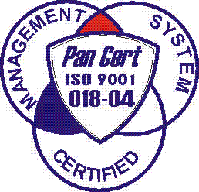
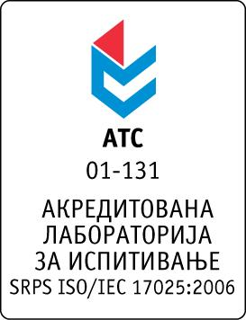

Република Србија
Аутономна Покрајина Војводина
ИНСТИТУТ ЗА ЈАВНО ЗДРАВЉЕ ВОЈВОДИНЕ
Футошка 121, 21000 Нови Сад
Централа: (021) 422-255; 4897-800
Директор: (021) 6622-784
Факс: (021) 6613-989
E-mail: izjzv@izjzv.org.rs
www.izjzv.org.rs

Нови Сад, 05.07.2017. године
Број: 01-1200/9a

ПРЕДМЕТ: Друга измена конкурсне документације 01-1200/5 од 09.06.2017. године у отвореном поступку јавне набавке добара „ЛАБОРАТОРИЈСКИ МАТЕРИЈАЛ – ТЕСТОВИ 2“, ОП – 08/2017

У складу са чланом 63. став 1., Закона о јавним набавкама (Сл. Гласник РС број 124/2012, 14/2015 и 68/2015), вршимо измене Конкурсне документације број 01-1200/5 од 09.06.2017. године у отвореном поступку јавне набавке добара „ЛАБОРАТОРИЈСКИ МАТЕРИЈАЛ – ТЕСТОВИ 2“, ОП – 08/2017.

На страни 26/38 у делу 7 Образца понуде у партији 6, ставке 10 и 11, дошло је до техничке грешке у броју тестова и стоји следеће:
 |  | ПАРТИЈА 6
10 | 3880 | Optigen alergen specifični IgE test-Optigen food | test | 10
11 | 2895 | Test za odredivanje intolerancija na hranu (Food detective test) | test | 11
а треба да стоји као и у техничкој спецификацији:
 |  | ПАРТИЈА 6
10 | 3880 | Optigen alergen specifični IgE test-Optigen food | test | 20
11 | 2895 | Test za odredivanje intolerancija na hranu (Food detective test) | test | 12

Овај документ чини саставни део Конкурсне документације 01-1200/5 од 09.06.2017. године предметног поступка јавне набавке и понуда понуђача мора бити сачињена сагласно Конкурсној документацији у предметној измени документације.

С поштовањем,

Комисија за јавне набавке у предметном
поступку набавке

